# 14. Моделирование случайных величин

Методы моделирования случайных величин можно разбить на следующие:

* Метод обратной функции (используется для получения и дискретных, и непрерывных СВ с заданным законом распределения)
* Метод кусочной аппроксимации функции плотности СВ (универсальный метод)
* Другие приближенные методы (неуниверсальные – пригодны для получения случайных чисел с конкретным законом распределения)

**Метод обратной функции**

Если ξ – равномерно распределённая СВ на интервале (0,1), то искомая случайная величина η получается с помощью преобразования

η = *F*η-1(ξ), где *F*η-1 – функция, обратная *F*η.

Если случайная величина η имеет плотность распределения $f(y)$, то распределение случайной величины $F\left(y\right)= \int_{0}^{n}{f_{n}\left(y\right)dy}$

является равномерным на интервале (0,1).

Чтобы получить число, принадлежащее последовательности случайных чисел $\{yj\}$, имеющих функцию плотности $f(y)$, необходимо разрешить относительно $yj$ уравнение

$$x_{i}=\int_{0}^{y_{i}}{f_{n}\left(y\right)dy}$$

где $x_{i}$– число, принадлежащее последовательности случайных чисел равномерно распределенных на интервале от (0,1).

**Пример:** (откуда растут ноги у второй лабы) Необходимо получить случайные числа с экспоненциальным законом распределения

$f\left(y\right)=e^{-ly}, y>0$.

Получаем уравнение (см. (1))

$$\int_{0}^{y_{j}}{e^{-ly}dy=1-e^{-ly_{j}}=x_{i}}$$

Отсюда

$$y_{j}=-\frac{1}{}ln⁡(1-x_{i})$$

Так как $(1 – xi)=xi$*,* получаем:

$$y_{j}=-\frac{1}{}ln⁡x_{i}$$

**Ограничения** применения метода обратной функции:

* + для многих законов распределения, встречающихся в практических задачах моделирования, интеграл не берется, т.е. приходится прибегать к численным методам решения,
  + для случаев, когда интеграл берется в конечном виде получаются формулы, содержащие действия логарифмирования, извлечения корня и т.д., что резко увеличивает затраты машинного времени на получение каждого случайного числа.

**Метод кусочной аппроксимации функции плотности СВ**

Это приближенный универсальный способ получения случайных чисел.

Пусть требуется получить последовательность случайных чисел $\{yj\}$ с функцией плотности $f_{n}(y)$, значения которой лежат в интервале $(a, b)$.

Разобьем интервал $(a, b)$ на $m$ интервалов, и будем считать $f(y)$ на каждом интервале постоянной.

Разбивать необходимо так, чтобы вероятность попадания случайной величины в любой интервал $(ak, ak+1)$ была постоянной, т.е.:

$$\int_{a_{k}}^{a_{k+1}}{f_{n}\left(y\right)dy=1/m}$$

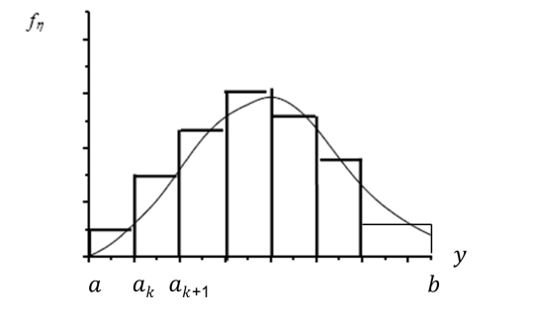

**Алгоритм**:

1) генерируется случайное равномерно распределённое число $xi$ из интервала ;

2) с помощью этого числа случайным образом выбирается интервал ;

3) генерируется число $x_{i+1}$ и масштабируется с целью приведения его к интервалу $(ak, ak+1)$, т.е. домножается на коэффициент ;

4) вычисляется случайное число

$yi=ak+(a_{k+1}-ak)x_{i+1}$

с требуемым законом распределения.

**Достоинства метода**:

* требуется небольшое количество операций для получения каждого случайного числа, т.к. операция масштабирования (2) выполняется один раз перед моделированием;
* количество операций не зависит от точности аппроксимации, т.е. от количества интервалов $m$.

**Неуниверсальные методы:**

Рассмотрим пример применения способа преобразования последовательности равномерно распределенных случайных чисел $\{x_{i}\}$ в последовательность с заданным законом распределения $\{y_{i}\}$ на основе предельных теорем теории вероятностей.

Такие способы ориентированы на получение последовательностей чисел с конкретным законом распределения, т.е. являются неуниверсальными.

Пусть требуется получить последовательность случайных чисел $\{tj\}$, имеющих нормальное распределение с математическим ожиданием $m$ и средним квадратическим отклонением :

$$p\left(t\right)=\frac{1}{\sqrt{2π}σ}e^{-\frac{{\left(t-m\right)}^{2}}{2σ^{2}}}$$

Случайные числа $tj$ формируютсяв виде сумм последовательностей случайных чисел $\{xi\}$, равномерно распределенных на интервале от (0,1).

Воспользуемся центральной предельной теоремой:

Если $X1 , X2, …, Xn$– независимые одинаково распределенные случайные величины, имеющие математическое ожидание $M(Xi)=a$ и дисперсию σ2, то при сумма $\sum_{i=1}^{N}{X_{i}}$

асимптотически нормальна с математическим ожиданием $Na$ и средним квадратическим отклонением $σ\sqrt{N}$

Как показывают расчеты, сумма $\sum_{i=1}^{N}{X_{i}}$ имеет распределение, близкое к нормальному, уже при сравнительно небольших $N$. Практически достаточно $N = 8÷12$, а в простейших случаях – $4 5$.

*Преимущество* этого способа – высокое быстродействие.

*Недостатком* является игнорирование «хвостов» нормального распределения, которые могут уходить в обе стороны от величины $m$ на расстояние, превышающее *6*σ*.*

Поэтому при проведении особо точных экспериментов применяются другие – более точные (но более медленные) способы.

В современных системах имитационного моделирования обычно используются **не менее двух программных датчиков случайных величин, распределенных по нормальному закону** (их выбор осуществляется автоматически управляющей программой).

Рассмотрим **универсальный метод Неймана**.

Метод имеет ограничение применения – СВ должна задаваться усеченным законом, или законом, который может быть аппроксимирован усеченным.

На рис. показана функция плотности СВ η, заданная на интервале $[a, b]$.

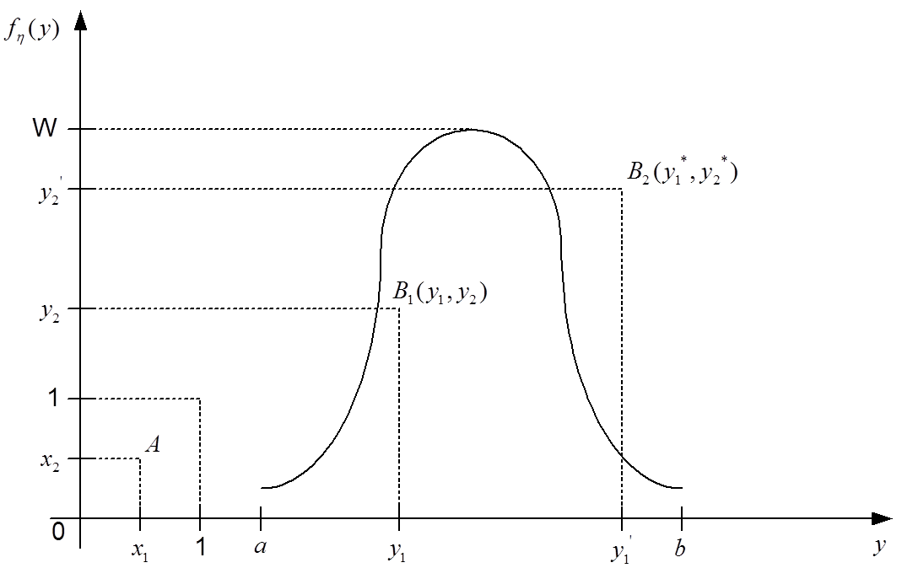

Максимальное значение функции – $W$.

**Алгоритм**:

1. С помощью датчика случайных чисел, равномерно распределенных на интервале $(0,1)$, выбирают пары чисел $(x1, x2)$ (на рис. – точка А)
2. Формируется преобразованная пара чисел, равномерно распределенных на интервалах соответственно $(a, b)$ и $(0, W)$:
$$y_{1}=a+x_{1}(b-a)$$

$$y_{2}=Wx_{2}$$

3. Проверяется выполнение неравенства
$$y_{2}≤f_{n}(y_{1})$$

4. Если оно выполнено, то $y1$ и есть искомое значение случайной величины η. (на рис. – точка В1).
5. В противном случае вновь генерируются случайные числа и алгоритм повторяется заново.